2017
Ilustracja z prezentacji multimedialnej Wszystkie dzieci są zdolne, wszystkie inteligentne .(Huther i Gardner)Mirosława Berezowska
EKOLUDKI W OGRÓDKU
Projekt edukacyjny badawczy
Karolina Jóźwiak-Szumska

POwiatowE Centrum Edukacji i Kultury w Oleśnicy

Oleśnica luty 2017
WPROWADZENIE
Mirosława Berezowska
„Ogrody są cudownym nauczycielem”: uczą cierpliwości, pilności, oszczędności a przede wszystkim ofiarności - pisała malarka i ogrodniczka Gertrude Jekyll. 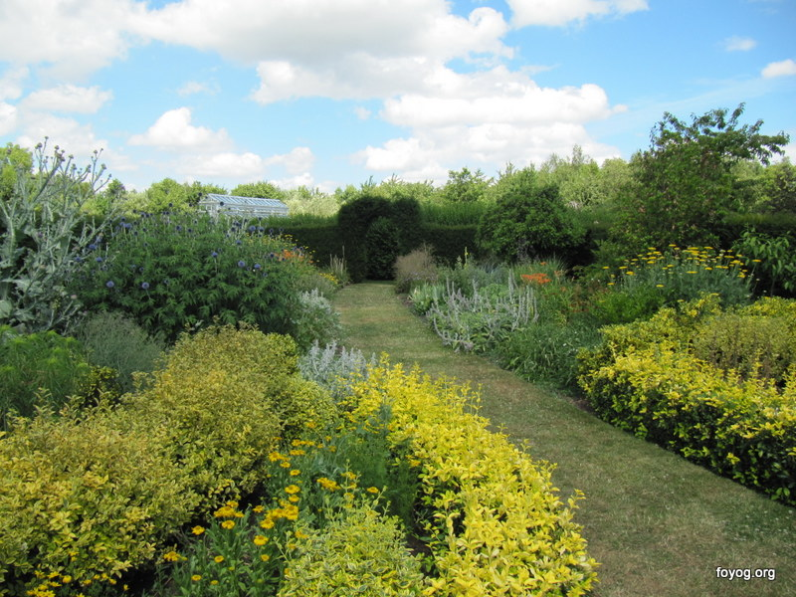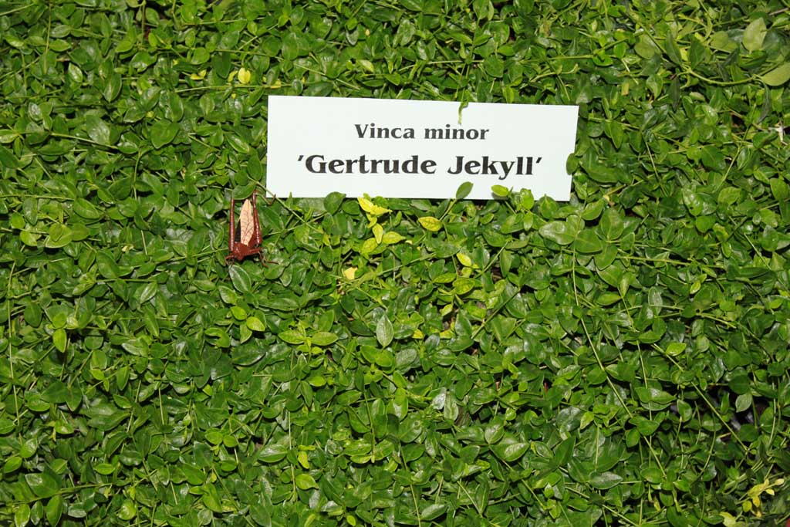

Od dziecka doświadczałam uroku ogrodów, smaku owoców z sadów, zdrowych jarzyn z działki. Nic dziwnego zatem, że darzę ogrody wielkim sentymentem . Swoją pasją dzieliłam się na lekcjach z uczniami ,robiłam z nimi wycieczki w plener, malowaliśmy pejzaże ,rywalizowaliśmy w konkursach na najpiękniejszy bukiet jesiennej kompozycji ( z udziałem rodziców),zdobycie największego okazu warzywa , na przepisy smacznych dań warzywnych…
Scenariusz projektu edukacyjnego Zwiedzamy najpiękniejsze ogrody Europy opublikowałam w Warsztatach Polonistycznych . Nie do wiary, ale czasami marzenia się spełniają i po wielu latach odwiedziłam w Europie kilka pięknych ogrodów, które wcześniej pokazywałam uczniom tylko na slajdach ,zrobionych z ilustracji w książkach. Podobnie było z moim przydomowym ogródkiem, który postanowiłam sama zaprojektować. W życiu bywają niespodzianki i na jednym ze szkoleń spotkałam nauczycielkę gimnazjum :Panię Kornelię Benesiewicz , która z wykształcenia była ogrodniczką. Pomogła mi tak dobrać rośliny, by w kompozycjach tworzyły zgodne towarzystwo. Kiedy jestem w ogrodzie doświadczam innego , trochę nieziemskiego stanu ducha. Prezentację odsłon mojego ogrodu w czterech porach roku umieszczam na moim facebookowym profilu, by cieszyła oczy innych miłośników drzew i krzewów ozdobnych(zdjęcia powyżej ).
Kiedy więc któregoś dnia przyszła do PCEiK u na konsultacje Pani Karolina Jóźwiak-Szumska i przyniosła projekt edukacyjny pt. Ekoludki w ogródku - spotkanie uznałam za uśmiech losu.
Nauczycielka -przejęta swoją pracą w przedszkolu ,kochająca dzieci , uwielbiająca ogród- dzieli się swoją pasją z przedszkolakami , bawi razem z maluchami sadzeniem i obserwowaniem roślin w przedszkolnym ogródku . Na dodatek pragnie wszystko udokumentować, opisać, podzielić się swoimi doświadczeniami z innymi nauczycielami , prowadzi dla nich warsztaty… . Bardzo pozytywny kontakt.
Dziecko , które codziennie otrzymuje ze świata zewnętrznego tysiące bodźców – w ogrodzie się wycisza, odpręża, rozluźnia. Dzisiaj hortiterapia rozumiana jako praca w ogrodzie i przebywanie wśród roślin mające na celu poprawę zdrowia fizycznego i psychicznego człowieka jest wykorzystywane w leczeniu i rehabilitacji pacjentów w USA, Kanadzie, Wielkiej Brytanii, Niemczech i wielu innych krajach skandynawskich .
…kiedy przygotowaliśmy miejsce pod rośliny i wysypaliśmy je świeżą, miękką , czystą ziemią -przyszła taka radość ,że dzieciaki zaczęły na tej ziemi skakać, tańczyć i wywijać koziołki . Tych obserwacji dokonał Mariusz Antolak , który założył ogródki szkolne dla dzieci ze slumsów Kenii I Zielonego Przylądka.
Podobne spostrzeżenia wynieśli nasi polscy nauczyciele z kontaktu ze Stephenem Ritzem nauczycielem finalistą, który uczy w szkole nr 55 w jednej z najbiedniejszych części południowego Bronxu w Nowym Jorku jako nauczyciel-wolontariusz. Prowadzi w szkole zajęcia z uczniami z edukacji przyrodniczej. Jest totalnie oddany tej szkole.. Prowadzi działania uzupełniające do edukacji szkolnej, jak na przykład zakładanie ogródków szkolnych:

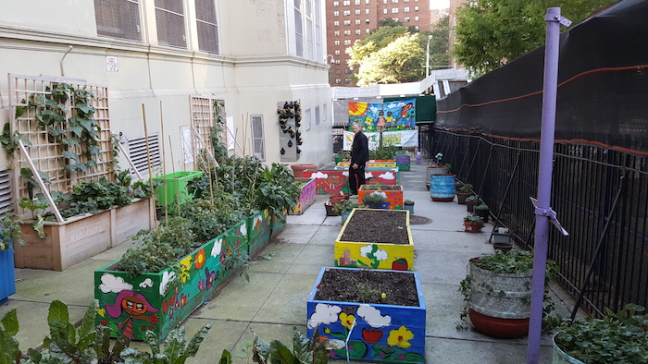
Fot. 3. Stephen Ritz w ogródku warzywnym przed szkołą. (Źródło : Edunews.pl)
Wykorzystanie ogródka jako formy nauczania, materiału i środka dydaktycznego do organizowania oryginalnej sytuacji edukacyjnej- dającej wprost nieograniczone możliwości - zastosowała również nauczycielka Przedszkola nr 6 w Oleśnicy Karolina Jóźwiak-Szumska.
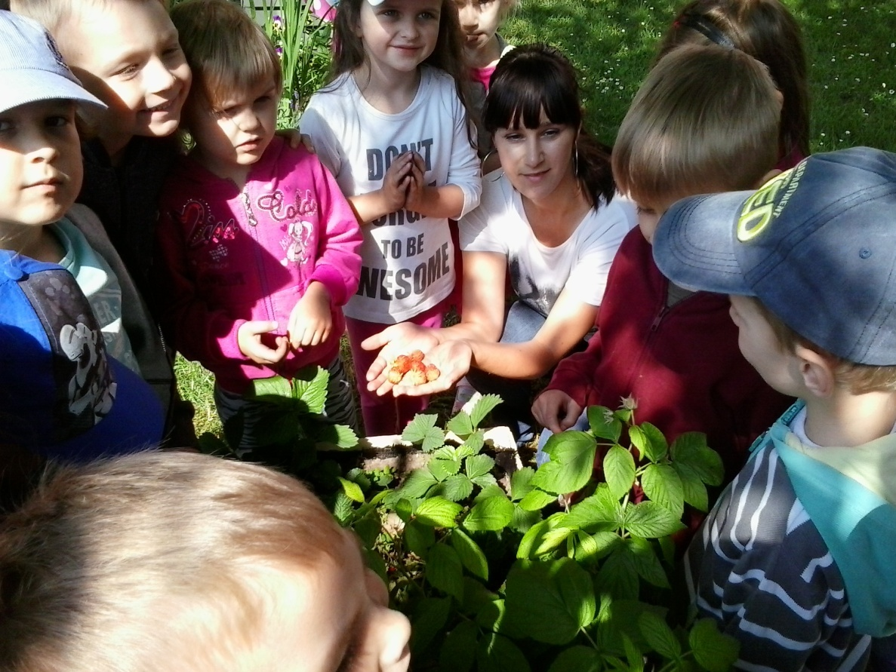
Fot. 4 Pani Karolina ze swoimi Ekoludkami zbiera pierwsze pomidorowe plony

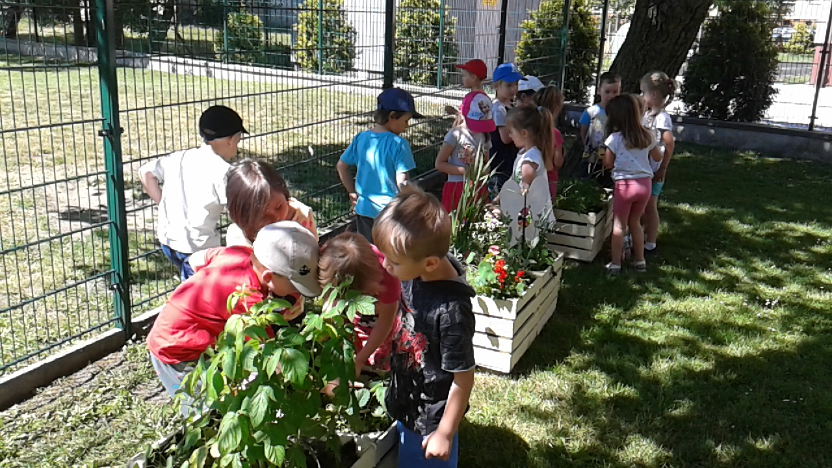
Fot. 5 Małe prywatne przedszkolne rancho - I co nam tu wyrosło?

I jak tu nie wierzyć w łączenie pasji z nauczaniem ?
Choć projekt Pani Karoliny Ekoludki w ogródku jest Jej pierwszą publikacją metodyczną -zawiera wszystkie kolejne etapy tej metody, jest merytorycznie poprawny , posiada nieschematyczne rozwiązania. Szczególnie cenne w nim są szczere i otwarte przemyślenia, emocjonalny stosunek do sytuacji edukacyjnej, entuzjazm . To dowód ogromnego zaangażowania wszystkich bohaterów tego eksperymentu . Postanowiłyśmy więc pozostawić niezmienionym zapis osobistych emocji. Tym samym Autorka projektu znalazła się w kręgu nauczycieli poszukujących w nauczaniu- radości i dla siebie, i dla dzieci. Takie czynniki warunkują sukces edukacyjny. I pani Karolina go osiągnęła.
EKOLUDKI W OGRÓDKU

Koordynator i pomysłodawca projektu: Karolina Jóźwiak-Szumska
Czas trwania projektu: od 31 marca 2016 do 30 czerwca 2017
Miejsce realizacji projektu: grupa przedszkolna dzieci 4-5 letnich „Ekoludki”
Opiekun merytoryczny projektu: konsultant PCEiK - Mirosława Berezowska
Wybór tematu projektu
Ogród przedszkolny i zieleń wokół budynku są łatwo dostępnym dla dzieci i dla mnie kawałkiem żywej przyrody. Ułatwia więc realizowanie edukacyjnych wymagań i wdrażanie dzieci do samodzielnego obserwowania, eksperymentowania, badania i praktycznego działania.
W epoce cyfrowej -priorytetem jest rozbudzanie ciekawości poznawczej dzieci wnatralnym środowisku.
Właśnie ciekawość i zadziwienie stały się podstawowym motorem aktywności moich przedszkolaków, a to z kolei wpływa na ich motywacje do podejmowania pracy i wysiłku w prowadzeniu i dbaniu o ogródek.
To , że zainteresowanie dzieci wzmaga się przez aktywność i zaangażowanie mam okazję obserwować w czasie trwania kolejnych etapów projektu Ekoludki w ogródku.
Metoda projektu badawczego zainteresowała mnie w czasie szkolenia pt. Mały projekt badawczy w przedszkolu prowadzonym w oleśnickim PCEiK-u przez Panią Mirosławę Berezowską.
Realizację projektu zaczęłam wdrażać tuż po zajęciach. Obecnie trwa jego kolejny etap. Wybór tematu stał się oczywisty, bo dzieci były nim zainteresowane od dawna: ogród przedszkolny. Doświadczenia w projekcie okazały się bardzo interesujące i dla dzieci ,i dla mnie. To kolejne wyzwanie w mojej ośmioletniej pracy nauczycielki wychowania przedszkolnego, którą bardzo lubię.
Dlaczego na temat projektu badawczego wybrałam ogród?
Od dawna każdą wolną chwilę spędzam w ogrodzie ,najczęściej z moim synkiem, który dopiero poznaje otaczający świat. Śmiało mogę powiedzieć, że ogród to moja pasja. Poprzez prace w ogrodzie nauczyłam się cierpliwości, która bardzo się przydaje w pracy z dziećmi ,pozwala mi na kreowanie własnej przestrzeni, daje poczucie dumy i spełnienia, a przede wszystkim radości, co likwiduje wszelkie stresy, tym samym wydłużając życie.
Nasze przedszkolne kąciki przyrody związane z czterema porami roku zawsze wyglądały wyjątkowo.
Pełno było w nich roślin, które przyciągały uwagę dzieci i skłaniały je do bacznych obserwacji i zadawania wielu pytań.
Pomyślałam sobie, że można przenieść prace do ogrodu, gdzie wszyscy będziemy mieli więcej możliwości, a ja będę mogła uczyć dzieci troski i uważności czasie w pielęgnowania roślin, rozmnażania, przesadzania.
Uda się czy nie? Powinno, bo argumentacja jest rzeczowa i przekonywująca, a cel oczywisty.
Dla dzieci ważna porcja wiedzy o tym, że ogród jest nie tylko piękny, ale i pożyteczny, bo dostarcza zdrowych owoców i warzyw, których smak na długo zostaje w pamięci zmysłowej.
Prace w ogrodzie przygotowują przedszkolaki do prowadzenia zdrowego trybu życia, zmuszają do fizycznego wysiłku, pełnią też rolę terapeutyczną: to przecież wesoła zabawa, radość z dobrze wykonanej pracy, rozładowanie złości, okazja do wyciszenia.
Wspólne prace uprawowe i pielęgnacyjne mobilizują dzieci do współpracy, przyspieszają zżywanie się grupy dzieci , uczą podziału zadań i odpowiedzialności .
To także nauka odporności na niepowodzenia , systematyczności , gospodarności i rzetelności. Przedszkolaki uczą też cierpliwości i pozwalają przygotować do praktycznego zrozumienia ekologii, która wdrażana od dzieciństwa może dać później początek kształtowania postaw wobec naturalnego środowiska. W przedszkolnym ogródku przygotowujemy więc własny naturalny nawóz np. z pokrzyw, umieszczamy domki dla pożytecznych owadów czy karmniki dla ptaków.
Możemy nauczyć dzieci samodzielnej pracy, a także małej produkcji własnej żywności, jednocześnie przyzwyczajając do utrzymania czystości i porządku. Uczymy się postawy poszanowania roślin i zwierząt oraz wytworów naszej pracy.

Właściwie trudno wyliczyć -ile możliwości do wszechstronnego rozwoju dziecka dają prace w ogródku, a to przecież jest celem edukacji na każdym etapie kształcenia od przedszkola zaczynając.

Wymagania z podstawy programowej

12.Wychowanie dla poszanowania roślin i zwierząt.
Dziecko:
12.1 wymienia rośliny i zwierzęta żyjące w różnych środowiskach przyrodniczych, np. na polu, na łące, w lesie.
12.2 wie, jakie warunki są potrzebne do rozwoju zwierząt (przestrzeń życiowa, bezpieczeństwo, pokarm) i wzrostu roślin (światło, temperatura, wilgotność).
12.3 potrafi wymienić zmiany zachodzące w życiu roślin i zwierząt w kolejnych porach roku; wie, w jaki sposób człowiek może je chronić i pomóc im, np. przetrwać zimę.

CELE GŁÓWNE projektu:
1.Kształtowanie wrażliwości i odpowiedzialności za kondycję świata przyrody.
2.Budzenie aktywności i motywacji w uczeniu się przez działanie.
3.Rozwijanie kompetencji społecznych: współpracy w grupie, zbiorowej odpowiedzialności

CELE SZCZEGÓŁOWE:
- Kształtowanie postawy badawczej dzieci przez obserwację procesu wzrostu rośliny
od nasiona do owocu i doświadczanie zmysłami: dotyku, smaku, powonienia.

Dziecko:
- rozwija ciekawość poznawczą -obserwując ,
- poznaje warunki potrzebne do rozwoju roślin (światło, temperatura, wilgotność),
- obserwuje zmiany zachodzące w życiu roślin w kolejnych porach roku,
- poznaje sposoby siania, sadzenia roślin,
- samodzielnie nazywa narzędzia ogrodnicze,
- potrafi współpracować z grupą podczas wykonywania zadnia,
- wzbogaca słownictwo wyrazy związane z ogrodem: roślinami (warzywa, owoce, kwiaty), narzędziami (kosz, sekator, łopatka, grabki, podkolannik, pazurki, motyka, haczka, rękawiczki, konewka),oraz pracami ogrodzie(pielęgnacja, podlewanie, plewienie, nawożenie,)
- rozpoznaje i nazywa poznane rośliny,
- wie ,jak wykorzystać owoce, jak należy je przygotować do zjedzenia,
- potrafi pielęgnować rośliny (podlewać, nawozić, usuwać chwasty, zbierać owoce i kwiaty, podpierać),
- umie przygotować nawóz z pokrzyw,
- potrafi narysować owoce, warzywa i kwiaty,
- obserwuje i nazywa owady i ptaki,
- wie, w jaki sposób człowiek może chronić rośliny oraz zwierzęta i pomóc im, np. przetrwać zimę,
- wie ,czym dokarmia się ptaki w zimie,
- pyta o niezrozumiałe fakty przyrodnicze,
- rozwija zmysły (wzrok, słuch , dotyk, powonienie),
- Kształtowanie kompetencji społecznych
Dziecko:
- potrafi prosić o pomoc w sytuacjach trudnych,
- potrafi współpracować w grupie,
- wie, jak zrealizować zadania zespołowe,
- umie komunikować się z kolegami w czasie wykonywania prac.
- Kształtowanie postawy proekologicznej
- okazuje szacunek otaczającej je przyrody,
- dba, pielęgnuje i chroni wytwory swojej pracy .
METODY nauczania:
- rozmowa wprowadzająca do tematu projektu (rozmowa kierowana),
- metoda nauki przez zabawę np. zabawa Gotujemy zupę,
- metoda inscenizacji wiersza np. Juliana Tuwima Warzywa,
- gry dydaktyczne bogacące słownictwo,(nazwy z grupy tematycznej: rośliny, warzywa, narzędzia, nawóz itp.) np. Zabawy ruchowe np. Sałatka owocowa lub warzywna , gra Memory pot. Memo,
- metody aktywizujące: (drama: zabawa naśladowcza Pracujemy w ogrodzie, gry terenowe, burza mózgów, mapa mentalna :rysunki, piktogramy do pojęcia ROŚLINY lub PRZYRODA ),
- metody wykorzystujące środki audiowizualne: film z cyklu Truskawkowe Ciastko Praca zespołowa, film animowany z cyklu Świnka Peppa odcinki pt. Ogrodnictwo , Kompost.
- nauka wierszy o tematyce ogrodu, warzyw, kwiatów np. wiersz Jana Brzechwy Na straganie,
- nauka piosenek o tematyce ogrodu: „Owoce i warzywa” muz., aranż. i słowa M. Witecki vel Kazanecki,
- tańce i pląsy do muzyki poważnej np. utwór pt. Cztery pory roku A. Vivaldiego.
- fragm. bajki terapeutycznej np. Nadzieja z Perłowej Góry M. Berezowskiej,
- wystawa zdjęć z prac dzieci w ogrodzie,
- quizy, zagadki, konkursy, jako narzędzie ewaluacji,
- spacery i wycieczki i zabawy ruchowe na świeżym powietrzu.

FORMY PRACY:
- praca indywidualna,
- praca zespołowa,
- praca w małej grupie,
- obserwacja, doświadczenia ,eksperyment,
ŚRODKI DYDAKTYCZNE:
Wiosna 2016 | Wiosna 2017
- nasiona roślin warzyw i kwiatów (pomidory, ogórki, koperek, pietruszka, papryka biała, buraczki, rzodkiewka, (nasturcja niska) cebula (biała, żółta, czerwona), cebula dymka, por, seler  - bulwy kwiatów-anemonów,  - cebule roślin wiosennych (narcyzy, tulipany, krokusy, przebiśniegi- przekwitłe z kącika przyrody)  - sadzonki owoców i krzewów owocowych (truskawki, poziomki, maliny) i kwiatów (irysy, orliki, niezapominajki, bratki, lawenda, petunia, begonia, hiacynt, słoneczniki ozdobne)  - narzędzia ogrodnicze: sekator, łopatka, grabki, pazurki.  - przyrządy i materiały ogrodnicze : konewka, , wykałaczki do szaszłyków, żabki-spinki, szklane pojemniki, skrzynki drewniane, mata ściółkująca, kostka brukowa, sekator, łopatka, grabki, pazurki). ziemia ogrodowa, pojemniki do rozsady,  - WODA i ziemia ogrodowa | jak w sezonie 2016 +nasiona roślin (ziemniaki, fasola karłowa, groch, pomidorki koktajlowe )

EWALUACJA:
- obserwacja zachowań dzieci podczas zajęć,
- analiza prac plastycznych no(mapy mentalne )
- ocena zaangażowania dzieci i rodziców w projekt,
- ankieta dla rodziców.
- Pytania otwarte dla dzieci < zgaduj-zgadula badająca wartość edukacyjną projektu

PRZEWIDYWANE REZULTATY PROJEKTU:
Dzieci:
- reprezentują postawę proekologiczną wyrażającą się w szacunku dla środowiska przyrodniczego,
- potrafią współpracować w grupie,
- są odporne na sytuacje stresowe, porażki ,ich reakcje emocjonalne są adekwatne do sytuacji, kreatywnie rozwiązują problemy , dociekają przyczyn, oceniają skutki działania,
- potrafią otwarcie wyrażać emocje , mówić -co czują, myślą i jak postrzegają siebie, rówieśników oraz środowisko przyrodnicze , które je otacza.
EFEKT KOŃCOWY:
- Prezentacja multimedialna ze zdjęciami dokumentująca zdarzenia z całego projektu.
- Gry dydaktyczne wykonane w rodzinnym konkursie „Ogródkowe gry”.
- Domki dla owadów-prace plastyczne i modele wykonane przy pomocy rodziców .
- Album rysunków dzieci dokumentujący cały proces od nasionka do owocu.
- Wspólne świętowanie (biesiad z rodzicami) na zakończenie projektu.
HARMONOGRAM PRAC:
Miesiąc | Działanie
Marzec 2016 | - Wysadzenie krokusów i tulipanów na trawniku wzdłuż przedszkola.  - Spacer na ogródki działkowe. Obserwacja prac wiosennych  - Zajęcia otwarte dla rodziców, na których dzieci wraz z rodzicami pod okiem n-la sieją i sadzą rośliny do pojemników i je etykietują .  - Ustawienie pojemników na oknie w sali przedszkolnej. Rola oświetlenia.  - Podlewanie roślin w pojemnikach, wymienianie wody w pojemnikach z cebulą.  - Obserwacja roślin i dokumentowanie obserwacji na rysunkach lub zdjęciach.  Rozmowy z użyciem słownictwa z zakresu Sadzenie, pielęgnowanie, itp.
Kwiecień 2016 | - Podlewanie roślin w pojemnikach, wymienianie wody w pojemnikach z cebulą.  - Obserwacja roślin i dokumentowanie obserwacji na rysunkach lub zdjęciach.
Maj 2016 | - Podlewanie roślin w pojemnikach, wymienianie wody w pojemnikach z cebulą.  - Obserwacja roślin i dokumentowanie obserwacji na rysunkach lub zdjęciach.  - Przygotowanie drewnianych skrzynek (wyłożenie matą ściółkująca, wsypanie ziemi-podłoża, ustawienie skrzynek na kostce brukowej).  - Wysadzenie sadzonek oraz wysiew nasion do skrzynek w ogrodzie przedszkolnym pod okiem n-la.  - Obserwacja owadów, pojawiających się w skrzynkach i na roślinach.
Czerwiec 2016 | - Obserwacja roślin i dokumentowanie obserwacji na rysunkach i lub zdjęciach.  - Podlewanie roślin.  - Prace porządkowe: plewienie chwastów, podpieranie pomidorów.  - Zbiór poziomek i truskawek. Degustacja owoców.
Lipiec 2016 | - Podlewanie roślin.  - Prace porządkowe: plewienie chwastów.  - Zbiór pierwszych malin i ich degustacja.
Wrzesień 2016 | - Usuwanie suchych i chorych części roślin.  - Usuwanie chwastów.  - Podlewanie roślin.  - Zbiór pomidorków koktajlowych i papryki oraz malin. Degustacja zbiorów.
Październik 2016 | - Przygotowanie skrzynek z roślinami do zimy (ścięcie uschłych łodyg i liści oraz nasion).  - Okrycie skrzynek przed mrozem (gałązkami zimozielonymi lub słomą)
Styczeń 2017 | - Wykonanie karmników dla ptaków oraz systematyczne ich dokarmianie.  - Obserwacja ptaków odwiedzających ogród przedszkolny.
Luty 2017 | - Dokarmianie ptaków w ogrodzie przedszkolnym.  - Obserwacja ptaków odwiedzających ogród przedszkolny.  - Konkurs dla dzieci i rodziców na wspólnie wykonaną grę dydaktyczna pt. „Ogródkowe gry”
Marzec 2017 | - Wybór nasion kwiatów i warzyw na nowy sezon i wysiew do skrzynek.  - Usunięcie okrycia ze skrzynek.  - Podlanie zawartości skrzynek, jeśli zima była uboga w śnieg.  - Ustawienie pojemników na oknie w sali przedszkolnej.  - Podlewanie roślin w pojemnikach.  - Obserwacja roślin i dokumentowanie obserwacji na rysunkach lub zdjęciach.  - Wykonanie ekologicznych hoteli/domków dla owadów i umieszczenie ich w ogrodzie przedszkolnym.
Kwiecień 2017 | - Podlewanie roślin w pojemnikach.  - Obserwacja roślin i dokumentowanie obserwacji na rysunkach lub zdjęciach.
Maj 2017 | - Podlewanie roślin w pojemnikach, wymienianie wody w pojemnikach z cebulą.  - Obserwacja roślin i dokumentowanie obserwacji na rysunkach lub zdjęciach.  - Wysadzenie sadzonek oraz wysiew nasion do skrzynek w ogrodzie przedszkolnym pod okiem n-la.
Czerwiec 2017 | - Obserwacja roślin i dokumentowanie obserwacji na rysunkach i lub zdjęciach.  - Podlewanie roślin.  - Prace porządkowe: plewienie chwastów, podpieranie pomidorów.  - Zbiór poziomek i truskawek. Degustacja owoców.  - Quiz podsumowujący i sprawdzający zdobytą wiedzę.  - Zakończenie projektu i wręczenie dzieciom pamiątkowych dyplomów „Małego Ogrodnika”.
 | Wspólne świętowanie z rodzicami : prezentacja najciekawszych przepisów kulinarnych na danie warzywne(uprawiane w ogródkach)

Lubię dziecięcą wrażliwość i pasję poznawania. Zadziwia mnie to, jak one postrzegają świat. To moje Ekoludki mnie inspirują i dla nich sięgam po nowe pomysły, które poprzez zabawę rozwijają niebywałą kreatywność, wyobraźnię.
Uśmiech i błysk w oczach dziecka dostarczają mi poczucia dobrze spełnionego obowiązku nauczycielki przedszkola.

Moim celem zawodowym jest bowiem stwarzanie dzieciom możliwości do nauki i rozwoju twórczości przez doświadczanie oraz wprowadzanie nowatorskich metod nauczania oraz wychowywanie w atmosferze ciepła, radości, szacunku i jasnych zasad współpracy.
Karolina Jóźwiak –Szumska

ZAŁĄCZNIKI
KARTY OBSERWACJI ROŚLIN
Karta obserwacji wschodu nasion:
Nauczyciel zadaje pytania , dzieci decydują czy zaznaczyć w karcie obserwacji sukces ogrodniczy , rzeczowo je argumentować
Nazwa rośliny | Urosło? | Nie urosło!
Warzywa
Pomidory koktajlowe | x
Papryka biała | x
Koperek |  | stare nasiona
Pietruszka naciowa | x
Kwiaty
Słoneczniki ozdobne | x
Anemony | x

Karta obserwacji wzrostu roślin wysadzonych do skrzynek
Roślina | Urosło | Nie urosło | Wydało owoc/kwiat
Owoce
Maliny | x |  | X
Truskawki | x |  | X
Poziomki | x |  | X
Warzywa
Pomidorki koktajlowe | x |  | X
Papryka biała | x |  | X
Koperek | x |  | Usechł
Pietruszka naciowa | x |  | X
Cebula dymka | x |  | X
Buraczki | x |  | zjadły robaki
Rzodkiewka | x |  | Urosły liście i chyba zjadł ślimak
Seler | x
Por | x
Kwiaty
Słoneczniki ozdobne | x |  | X
Anemony |  |  | nie zakwitły, bo nie chciały
Lawenda | x |  | X
Petunia | x |  | X
Begonia | x |  | X
Bratki | x |  | X
Hiacynt | x |  | X
Nasturcja niska | x |  | X
Niezapominajki | x |  | X
Orliki | x |  | X
Irysy | x |  | X
Kwiaty wiosenne
Przebiśniegi
Krokusy
Narcyzy
Tulipany

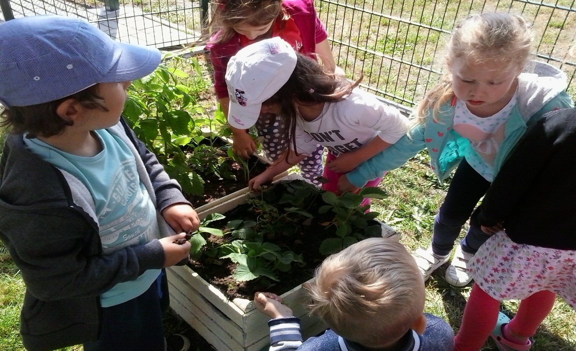
Fot.6 Komisja Kontroli jakości produkcji warzyw i owoców ocenia ( a teraz prysły zmysły : smak, dotyk…)

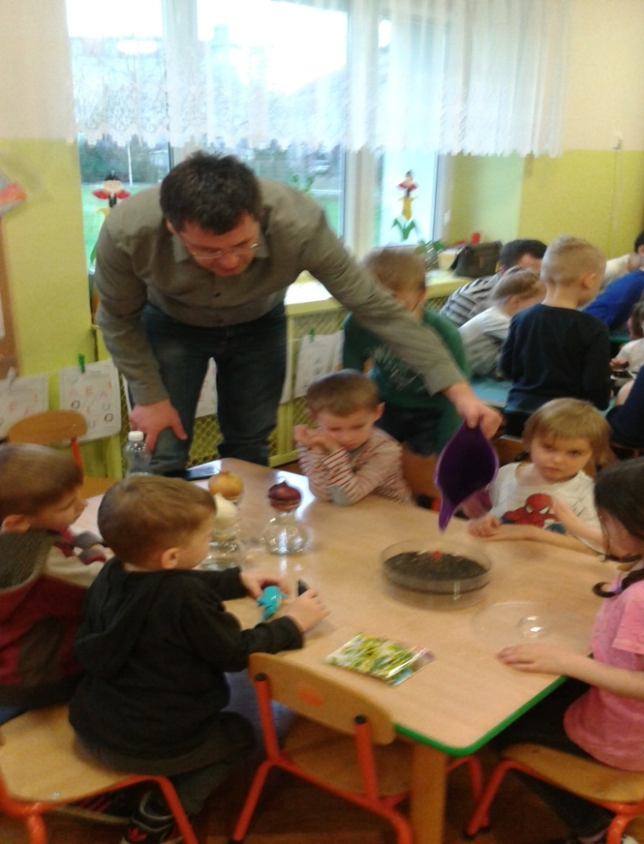
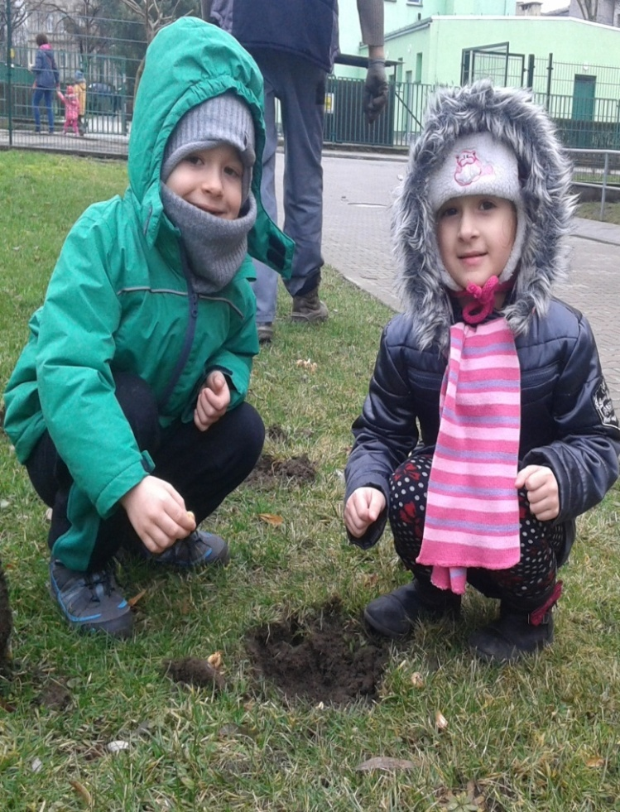
GALERIA ZDJĘĆ CZTERY PORY ROKU W OGRÓDKU EKOLUDKÓW

m
fot.8 Bez wody nie ma życia
FOT.7 Kto pod kim kopie dołki-ten będzie ogrodnikiem
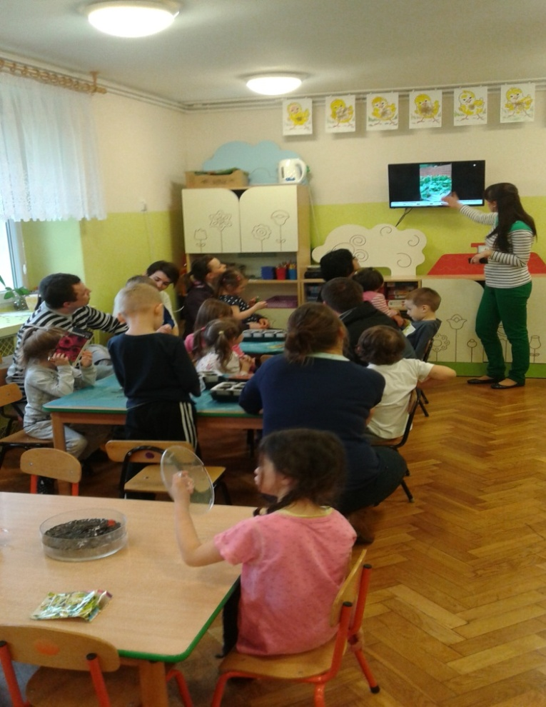
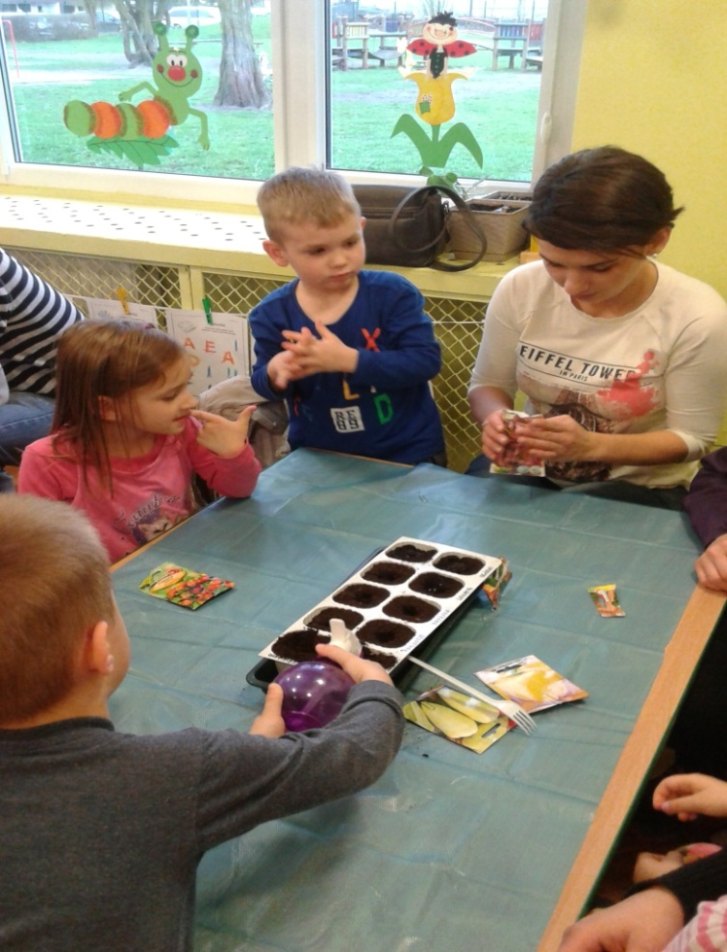

Fot.9 z cyklu „mama wszystko potrafi”- np. jak bez nożyczek otworzyć torebkę z nasionami .

Fot. 10 z cyklu: „pani Karolina wie”- Tak się poczyna … roślina

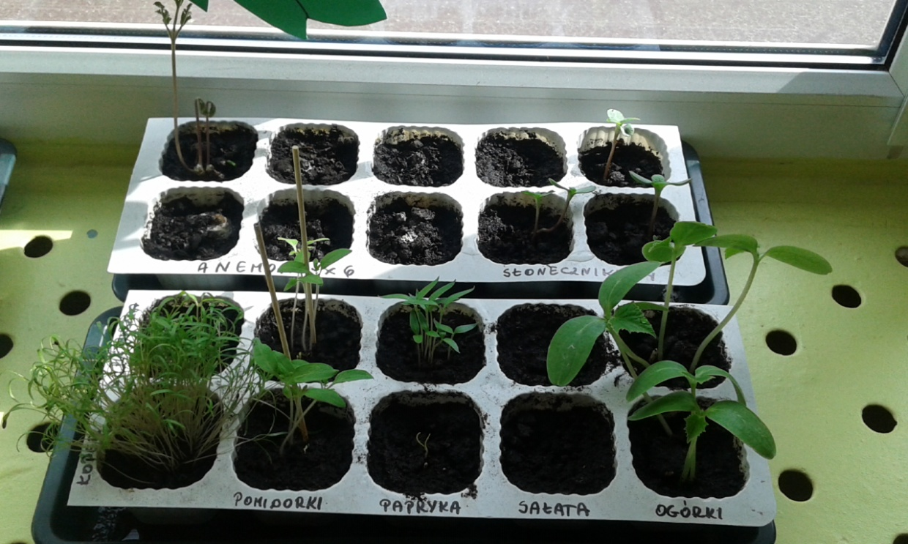

fot.11bo to się zwykle tak zaczyna

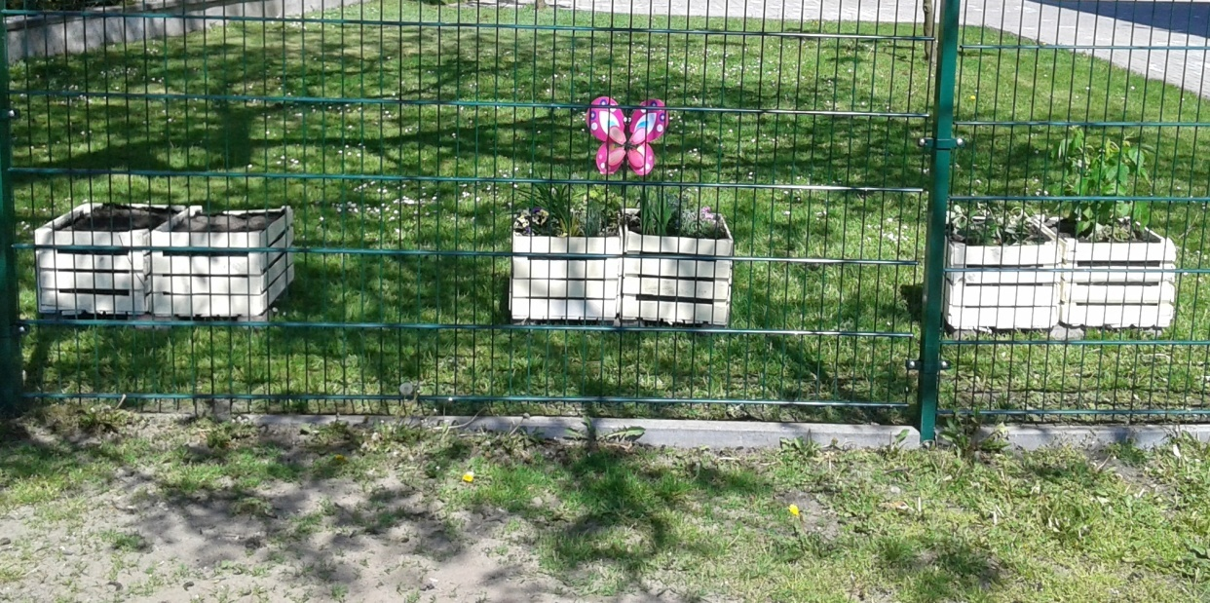
Fot. 12 spokojne ,powolne -dojrzewanie roślin w naturalnym środowisku

FOT . Spokojne dojrzewanie w przyrodzie

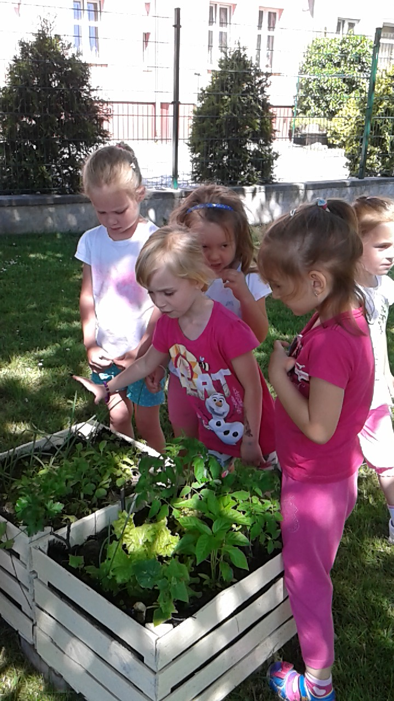
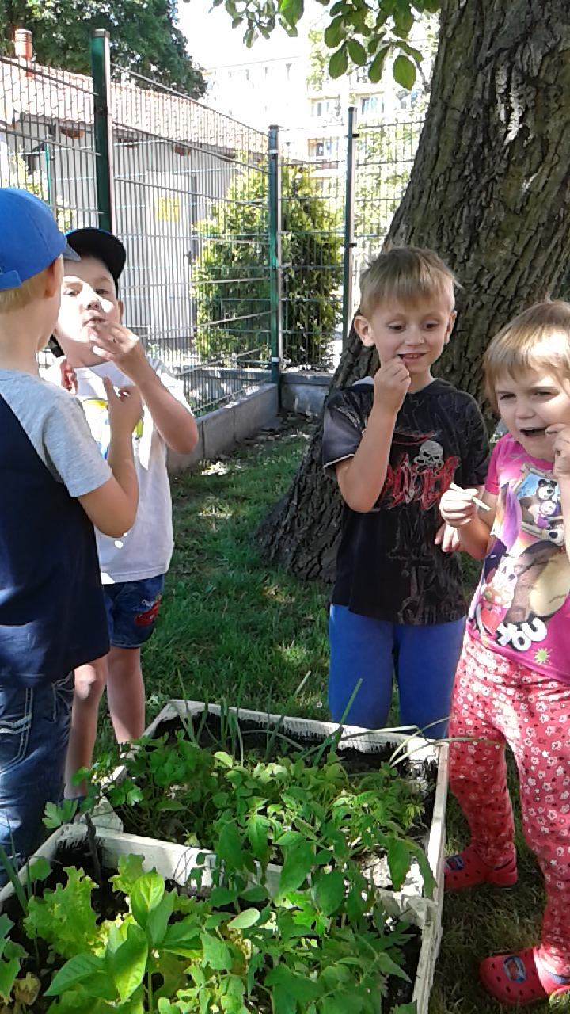

Fot.13 zaklęcia małej czarodziejki „Rośnij zdrowo i wysoko” FOT.14 Szczypie szczypiorek w mały jęzorek
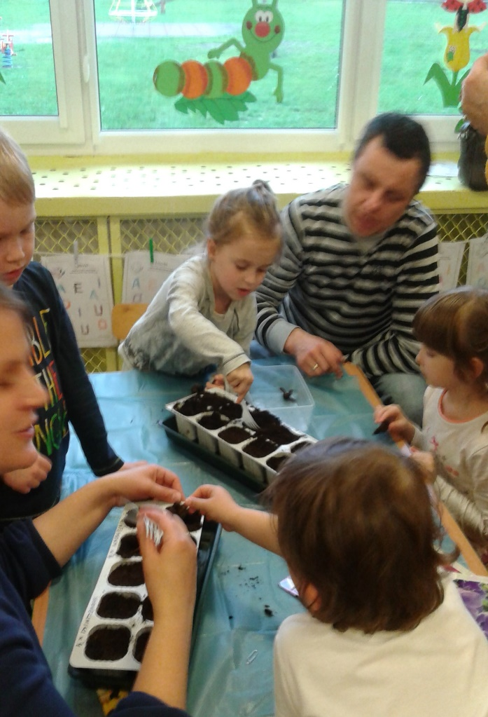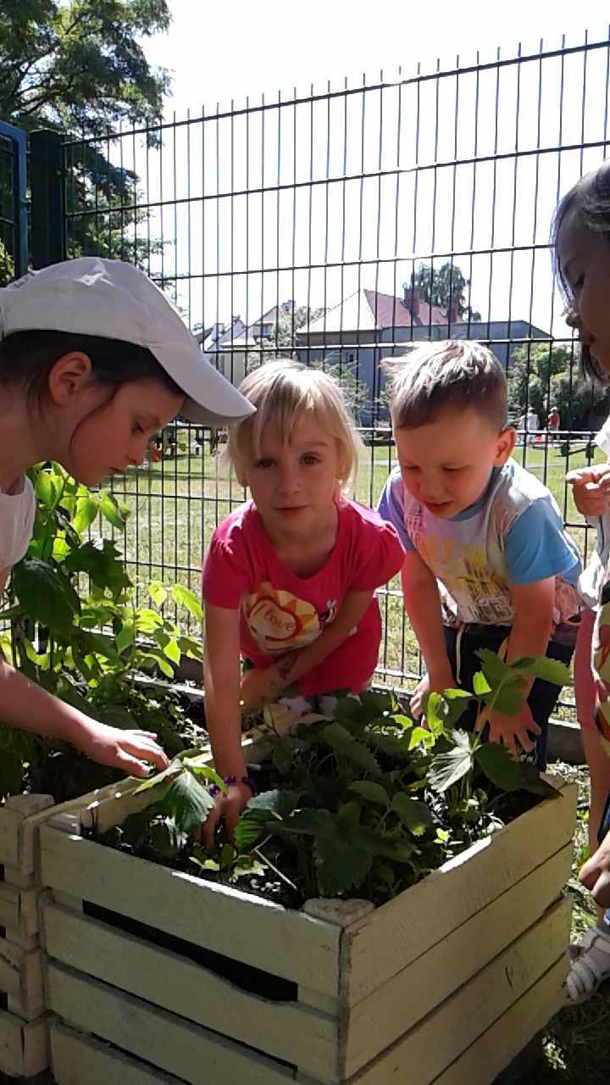
Fot.15 tylko nie zapominajmy kto nas wspierał na starcie!! Fot. 16 takie mamy cuda !!!!!!
Wielkie jesienne sprzątanie ogródka Ekoludka
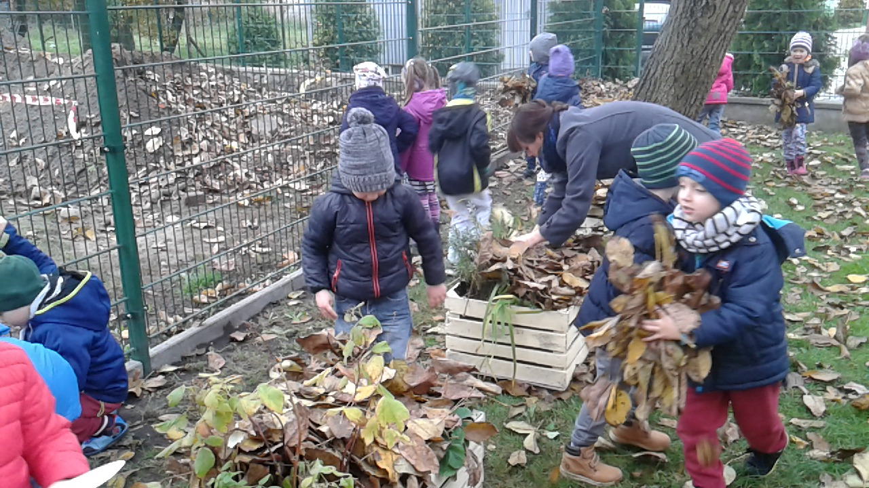

Fot. 17 z cyklu „pani Karolina Pracuje z nami” sprzątanie i Kompostowanie = ekologiczne gospodarowanie

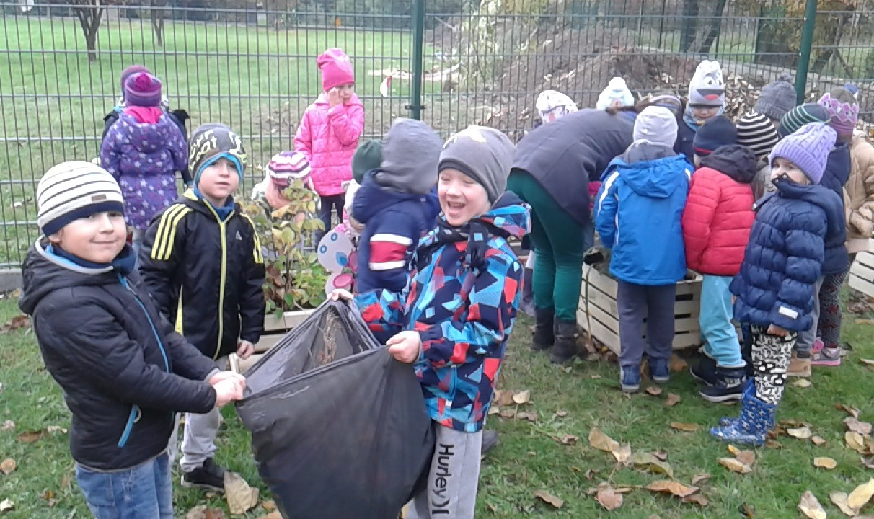

Fot. 18. chłopcy radośnie pracują , a dziewczynki z przejęciem pod płotem plotkują. Takie życie !!!!!

Quiz przyrodniczy „Przyjaciele Przyrody”

Cele operacyjne:
Dziecko:
- wspólnie z rówieśnikami wykonuje zadania ,
- sprawdza swoje wiadomości dotyczące wiedzy przyrodniczo – ekologicznej.
Metody:
- czynne: zadania stawianych przed dzieckiem dziecku
- słowne: stymulujące myślenie: objaśnienia, stawiane pytania otwarte ,
- problemowe : rozwiązuje problemy związane ze wzrostem roślin.
Formy organizacyjne: praca zespołowa, indywidualna,
Cele operacyjne:
Dziecko:
- wspólnie z rówieśnikami wykonuje zadania
- sprawdza swoje wiadomości dotyczące wiedzy przyrodniczo – ekologicznej.
Metody:
- czynne: zadania stawianych przed dzieckiem dziecku
- słowne: stymulujące myślenie: objaśnienia, stawiane pytania otwarte ,
- problemowe : rozwiązuje problemy związane ze wzrostem roślin.
Formy organizacyjne: praca zespołowa, indywidualna,
Środki dydaktyczne: zagadki zamknięte w balonikach, narzędzia ogrodowe, puzzle, prezentacja prac plastycznych „Domki dla ptaków”
PRZEBIEG:
1. Przywitanie rodziców i gości przez dzieci-gospodarzy. Zabawa integracyjna.
2. Podział na grupy, zespoły zgodnie z wybranym kryterium( kolory , nazwy-wokół roślin)
I KONKURENCJA „Co to jest?”
- Instrukcja i zasady : za wykonanie zadania można uzyskać 2 pkt. jeśli wybrane dziecko odgadnie. W razie problemu może pomóc drużyna, ale wtedy uzyskuje 1 pkt.
Nauczyciel zawiązuje oczy jednej osobie z drużyny. Następnie daje do ręki narzędzie ogrodnicze. Dziecko musi odgadnąć po dotyku, jakie to narzędzie. (haczka, grabki, pazurki, łopatka)

II KONKURENCJA „Ogródkowi przyjaciele.”
- Instrukcja i zasady : za wykonanie zadania można uzyskać 2 pkt. jeśli drużyna ułoży puzzle i poda prawidłową nazwę. Drużyna uzyska 1 pkt. jeśli ułoży puzzle a nie poda nazwy.
Układanie puzzli wykonanych z ilustracji . Zespół otrzymuje kopertę z zadaniem. W ciągu pięciu minut ma ułożyć cały obrazek i powiedzieć co przedstawia. (kret ,dżdżownica, motyl, pszczoła)
III KONKURENCJA „Zgaduj-zgadula”
- Instrukcja i zasady : za wykonanie zadania drużyna uzyskuje 1 pkt. za prawidłową odpowiedź.
Pytania ukryte w balonikach. Dziecko za pomocą szpilki przebija balonik. Prowadzący odczytuje pytanie dla grupy.
1.Jakie rośliny, chyba dobrze wiecie, zbierane na łące kupujesz w aptece? (Zioła).
2.W ziemi się rodzą - z jednego wiele. Najsmaczniejsze są jesienią pieczone w popiele. (Ziemniaki).

3.Mam listki zielone jak wiosna, a dzwonek biały jak zima. Przez śnieg się odważnie przebijam. Nawet mróz mnie nie powstrzyma. (Przebiśnieg).

4.W czarne kropki mam czerwoną spódnicę. Chętnie zjadam mszyce. (Biedronka).

IV KONKURENCJA „Prawda czy fałsz?”
- Instrukcja i zasady : za każda prawidłową odpowiedź można uzyskać 1 pkt.
Prowadzący czyta stwierdzenia. Odpowiadają jednocześnie wszystkie drużyny poprzez podniesienie w górę kółeczka (zielone – prawda; czerwone – fałsz)
Mamy 3 pory roku (F)
Żaba jest pożyteczna. (P)
Ekologią zajmują się tylko dorośli (F)
Rośliny do wzrostu potrzebują światła i wody.(P)

PODSUMOWANIE
Wspólne przeliczanie punktów. Nagrodzenie wszystkich uczestników quizu.
Gratulacje dla drużyny zwycięzców.
Świętowanie, biesiadowanie, fotograficzne dokumentowanie zdarzenia
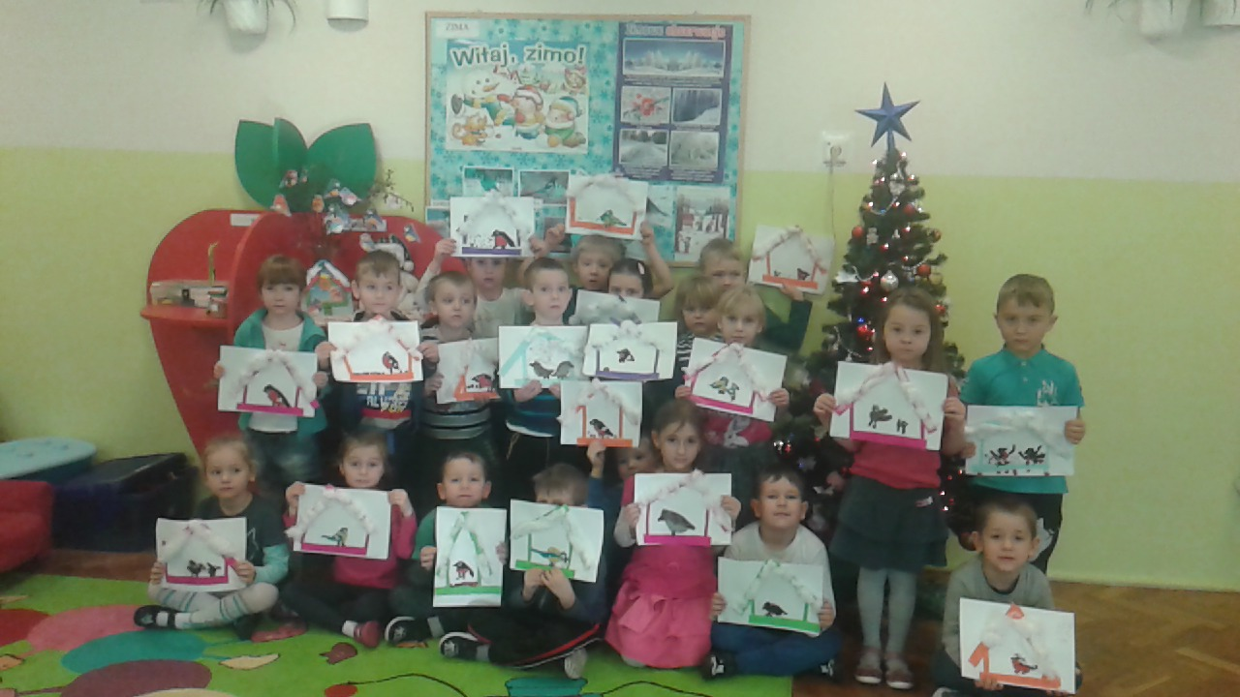

FOT. Aranżacja małej architektury ogrodowej To nasze domki dla ptaków

ANKIETA DLA RODZICÓW
Drodzy Rodzice!
Nasz projekt Ekoludki w ogrodzie ma za cel oswoić dzieci z przyrodą, pomóc w jej rozumieniu i nauczyć do niej szacunku .
Proszę odpowiedzieć na pytania , które pomogą określić stopień osiągnięcia celu .
Zapraszam do wypełnienia ankiety.
Proszę odpowiedzieć na pytania zakreślając jedną odpowiedź.
Dziękuję!
Informacje z ankiet posłużą nam do planowania dalszej wspólnej pracy i poprawy obszarów, w których dzieci wykażą słabszą wiedzę i umiejętności w obszarze edukacji przyrodniczej.
1.Czy dziecko dzieliło się swoimi spostrzeżeniami z doświadczeń w ogródku?
Tak Nie
2.Czy emocje ,które towarzyszyły tym relacjom były pozytywne ?
Tak Nie
3 Czy dziecko rozpoznaje i nazywa więcej roślin w środowisku naturalnym?
Tak Nie
4.Czy dziecko zadaje więcej pytań na tematy przyrodnicze lub wykazuje większe zainteresowanie filmami przyrodniczymi ?
Tak Nie
5.Czy dziecko dłużej obserwuje i nazywa owady i ptaki?
Tak Nie
6.Czy dziecko zauważa zmiany zachodzące w życiu roślin?
Tak Nie
7.Czy dziecko ma zwierzątko?
Tak Nie

Jeśli udzieliłeś odp. Tak przejdź do pytania poniżej, jeżeli Nie, przejdź do pytania nr 7.
8.Czy dziecko chętnie się opiekuje swoim zwierzakiem?
Tak Nie
9.Czy dziecko wie, w jaki sposób człowiek może chronić rośliny oraz zwierzęta i pomóc im, np. przetrwać zimę?
Tak Nie
10 .Czy dokarmiacie razem ptaki w zimie?
Tak Nie
11.Czy dziecko zna warunki potrzebne do rozwoju roślin (światło, temperatura, wilgotność)?
Tak Nie
- Czy wie jak wykorzystać warzywa do zjedzenia?
Tak Nie Nie wiem
13.Czy dziecko pomaga w pielęgnacji roślin w domu czy w ogrodzie?
Tak Nie Nie wiem
14.Czy dziecko samodzielnie nazywa narzędzia ogrodnicze?
Tak Nie
15. Czy dziecko potrafi narysować owoce, warzywa i kwiaty?
Tak Nie
16.Czy dziecko bawi się chętnie w grupie ?
Tak Nie Nie wiem
17.Czy dziecko dba, pielęgnuje i chroni wytwory swojej pracy?
Tak Nie Dziękuję za poświęcony czas!
Karolina Jóźwiak-Szumska

………………………………………………………………………………………………………………………………………………
KONKURS
dla rodziców i dzieci !!!
Serdecznie zapraszam do udziału w konkursie pt. „Ogródkowe gry”.
Celem konkursu jest bogacenie słownictwa dzieci , kreatywne myślenie oraz zainteresowanie dzieci dydaktycznymi grami oraz wspólne spędzanie czasu z najbliższymi .
Aby wziąć udział w konkursie, należy wykonać grę (planszową, karty, memory itp.), opisać zasady i zaprezentować ją w przedszkolu przed grupą. Grę wykonują dzieci z pomocą rodziców, ale zasady gry dzieci prezentują samodzielnie.
Tematem gry musi być ogród (wszystko- co jest z nim związane: rośliny, narzędzia, czynność, zwierzęta, owady itp.)
Dla wszystkich uczestników zostały przewidziane nagrody oraz pamiątkowe dyplomy.
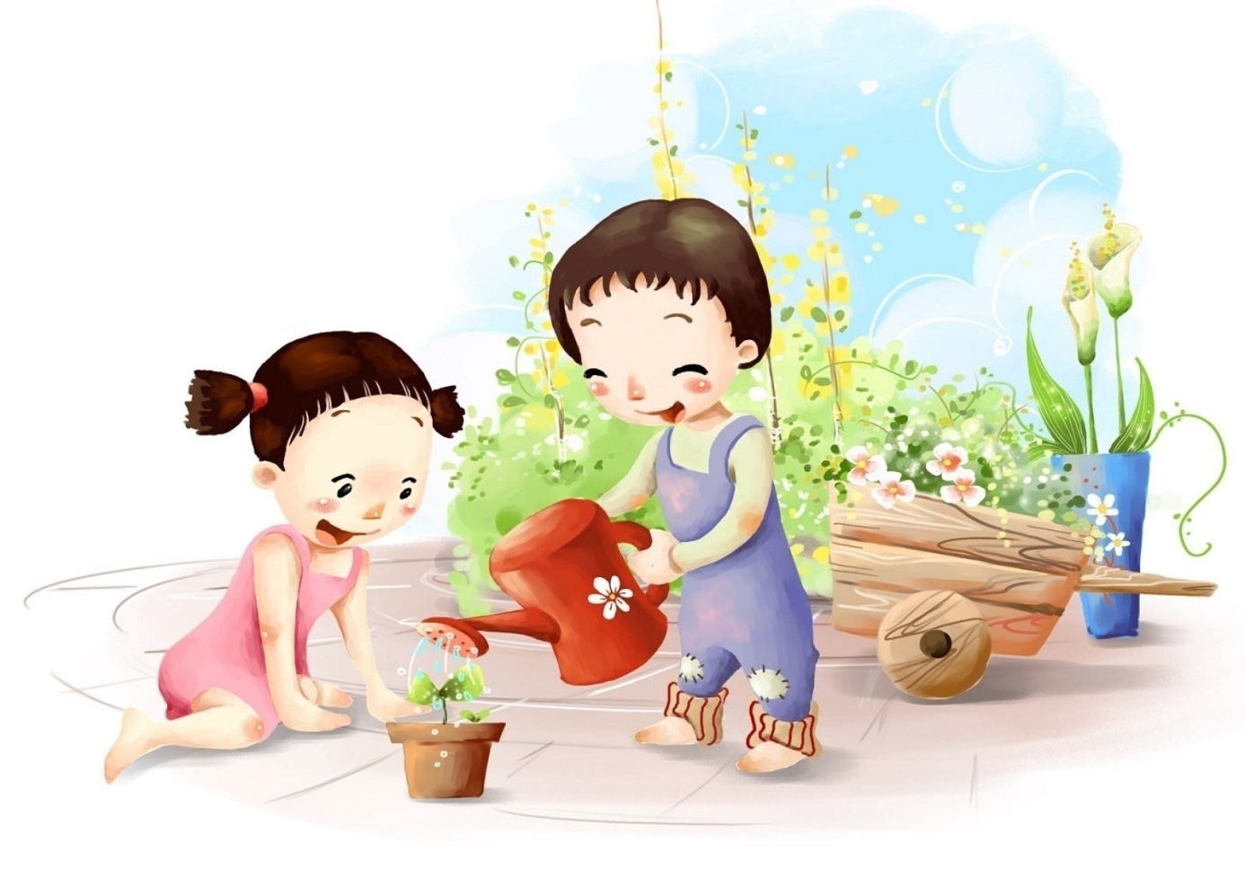
Prezentacja gier nastąpi 10 lutego.

Organizator: Karolina Jóźwiak-Szumska

Scenariusz zajęć otwartych dla rodziców pt. Zakładamy ogródek”
w grupie Ekoludki,
31.03.2016.
Nauczycielka : Karolina Jóźwiak-Szumska
Cel główny:
Włączenie rodziców do aktywnego współuczestniczenia w zajęciach edukacyjnych dla dzieci
Cele szczegółowe :

- poznanie warunków potrzebnych do rozwoju roślin (światło, temperatura, wilgotność) oraz przygotowanie dzieci do obserwacji zmian zachodzących w życiu roślin, w kolejnych porach roku,
- dziecko poznaje sposoby siania, sadzenia roślin oraz warunki potrzebne do ich prawidłowego wzrostu,
- dziecko samodzielnie nazywa narzędzia ogrodowe, dzieli wyrazy na sylaby,
- dziecko współpracuje z grupą podczas wykonywania zadania,

Metody:
- słowne: opowiadanie , rozmowa kierowana, ćwiczenia językowe (fonetyczne),
- oglądowe: pokaz, obserwacja, prezentacja multimedialna,
- czynne: samodzielnych doświadczeń, zadań stawianych dzieciom do wykonania.

Formy pracy:
- indywidualna
- grupowa

Środki dydaktyczne:
Płyty CD z nagraniami, teksty źródłowe( opowiadanie i zagadki), rzutnik , prezentacja multimedialna , woreczki gimnastyczne, narzędzia i przybory ogrodnicze(kosz, sekator, łopatka, grabki, podkolannik, pazurki, motyka, haczka, rękawiczki ochronne),konewka z wodą, paletki z podłożem, nasiona warzyw i kwiatów, bulwy anemonów, cebula, wazony, kiełkownica, apteczka pierwszej pomocy.

PRZEBIEG ZAJĘĆ

1.POWITANIE - WITAMY SIĘ
Rodzice stoją w jednym kole, dzieci w drugim. Podczas muzyki spacerujemy, gdy muzyka ucichnie nauczyciel nazywa część ciała, którą się witamy ze swoimi rodzicami.
2.ZAGADKI O WIOŚNIE
Rozwiązywanie zagadek.
1. Gdy marzec już zagości, białe puszyste na wierzbach rosną. /BAZIE
2.Choć kuleczka to jest brązowa, liść zielony w niej się chowa/PĄK
3.Powrócił do nas z dalekiej strony, ma długie nogi i dziób czerwony. Dzieci się śmiały, gdy go witały, żabki płakały przez dzionek cały./BOCIAN
4. Przez śnieg się odważnie przebijam. Mróz nawet mnie nie powstrzyma./PRZEBIŚNIEG
5.Co buduje każdy ptak, by schować pisklęta? A tylko kukułka o tym nie pamięta./GNIAZDO
3.OPOWIADANIE
Uważne wysłuchanie opowiadania S. Kraszewskiego pt. ”Roślinki-witaminki”.
Zrozumienie treści utworu przez rozmowę kierowaną, pytania otwarte
- Czego brakowało w karmniku? (nasion).
- Co szpak zobaczył w polu?(doniczki w różnych kształtach, wypełnione ziemią, do których wsypywały nasionka i podlewały wodą).
- Jakie rośliny dzieci hodowały w kąciku przyrody?( szczypiorek, rzeżuchę, kiełki).
- Po co dzieci hodowały roślinki? (żeby mieć witaminy).
-Co to takiego witaminy? Po co są nam potrzebne?(drobinki, które sprawiają, że jesteśmy zdrowsi i mamy więcej siły. Bez witamin traci się siły i choruje. Witaminy są nam potrzebne zwłaszcza zimą i wiosną).
3.ZABAWA SADZIMY CEBULKI
Nauczyciel rozdaje każdemu dziecku woreczek z grochem(gimnastyczny).Podczas muzyki dzieci spacerują po sali. Na przerwę w muzyce dzieci kucają i sadza cebulki-woreczki.
4.NARZĘDZIA OGRODNICZE-SYLABOWANIE
Nauczyciel rozkłada na dywanie narzędzia i przybory ogrodnicze.
Następnie pyta, które przedmioty znają , jak się nazywają lub do czego służą.
Na końcu wspólnie dzielimy na sylaby nazwy przedmiotów: kosz, sekator, łopatka, grabki, podkolannik, pazurki, motyka, haczka, rękawiczki.
5.ZABAWA „ZIELONY OGRÓDEK”
Zabawa muzyczno ruchowa przy muzyce poważnej. Wraz z rozpoczęciem muzyki dzieci i rodzice wykonują poszczególne czynności: sianie, udeptywanie nasion, wzrost roślin, podlewanie roślin.
6.ZAŁOŻENIE HODOWLI .
- Podział na zespoły według wybranego klucza(daty urodzin, pory roku itp.)
- Omówienie prac do wykonania (demonstracja).
- Sadzenie i sianie roślin (cebula w szklanych wazonach, nasiona słonecznika do kiełkownicy, warzywa i kwiaty na paletki).
7.Podsumowanie
Krótka prezentacja multimedialna przedstawiająca końcowy efekt naszego przedsięwzięcia. Podziękowanie za przybycie i udział w zajęciach.

PUBLIKACJE NA STRONIE PZEDSZKOLA NR 6 W OLEŚNICY
http://przedszkole6.olesnica.pl/ekoludki-w-ogrodku,n-91
„Ekoludki w ogródku cz.1” (fragmenty)
Pod koniec marca w naszej grupie zostały przeprowadzone zajęcia z udziałem rodziców. Było to wprowadzenie dzieci i rodziców w projekt pt.”Ekoludki w ogródku”. Celem projektu jest poznanie warunków potrzebnych do rozwoju roślin (światło, temperatura, wilgotność) oraz obserwacja zmian zachodzących w życiu roślin w kolejnych porach roku. Projekt jest przewidziany na dwa lata, a autorką i pomysłodawczynią jest pani Karolina. Dzieci i rodzice zostali wprowadzeni w świat ogrodu min. poprzez rozwiązywanie zagadek i zabawy muzyczno-ruchowe. Uczestnicy poznali co jest potrzebne do wzrostu roślin oraz narzędzia wykorzystywane w pracach ogrodowych. Następnie przeszliśmy do zajęć praktycznych, gdzie rodzice pomagali siać i sadzić różne rośliny. Grupa została podzielona na trzy mniejsze. Grupa pierwsza sadziła bulwy kwiatowe-anemony. Druga grupa siała warzywa: ogórki, pomidorki koktajlowe, paprykę, sałatę, koperek oraz pietruszkę. Grupa trzecia wysiała słonecznik w kiełkownicy oraz ustawiła cebulę (czerwoną, białą i żółtą) na szczypiorek w szklanych wazonach. Wszystkie pojemniki zostały ustawione na naszym oknie. Zajęcia skończyły się krótka prezentacją multimedialną, która prezentowała końcowy efekt naszego przedsięwzięcia. Mamy nadzieję, że wszystkie rośliny wzejdą i będą wyglądały „jak z obrazka”. Dzieci codziennie będą obserwowały nasze pojemniki i wschodzące roślinki, uzupełniały wodę w wazonach i podlewały nasiona. Wszystkie zaobserwowane zmiany będziemy dokumentować w formie rysunków. Po 15 maja, rośliny zostaną wysadzone do drewnianych skrzynek w ogrodzie przedszkolnym. Dosadzimy owoce ( maliny, truskawki, poziomki) oraz byliny (kwiaty wieloletnie) i kwiaty jednoroczne. Trzymajcie za nas kciuki i odwiedzajcie naszą stronę gdzie będziemy zamieszczać zdjęcia z naszych działań.
http://przedszkole6.olesnica.pl/ekoludki-w-ogrodku-cz-ii,n-98
„Ekoludki w ogródku cz.2”
Nareszcie zrobiło się bardzo ciepło dlatego zdecydowaliśmy się nieco wcześniej wysadzić rośliny do skrzynek. Tylko z warzywami poczekamy do 15 maja, może jeszcze być przymrozek i nasze warzywa by tego dobrze nie zniosły. Pełni zapału wyszliśmy do ogrodu. W miejscu gdzie zostały ustawione skrzynki na dzieci czekało mnóstwo różnych roślin. Wzięliśmy swoje sadzonki i przystąpiliśmy do pracy. Najpierw przygotowaliśmy podłoże, przegrabiliśmy ziemię i przygotowaliśmy wodę w konewkach, aby odstała się przed podlewaniem. Następnie dzieci kolejno podchodziły do skrzynek, kopały odpowiedni dołek, wsadzały roślinę i zasypywały ziemią. Na samym końcu wszystko obficie podlaliśmy wodą . Wsadziliśmy wiele kwiatów: słoneczniki , anemony, lawendę, floksy, bratki, irysy, lilijki, zawilce ogrodowe, niezapominajki, oraz wiosenne, które zakwitną w przyszłym roku: narcyzy, szafirki, przebiśniegi, krokusy i tulipany. Posadziliśmy również krzewy owocowe; maliny, truskawki i poziomki. Na koniec, każde dziecko wsadziło nasionko nasturcji niskiej, które pięknie będą zdobiły nasze skrzynki. Naszego ogródka pilnuje wiatraczek i motylek, który mamy nadzieję swoimi barwami zwabi inne owady, a my będziemy mogli obserwować je podczas ich pracy. Zapraszamy do obejrzenia fotorelacji z naszych prac w galerii. (poniższy link)
http://przedszkole6.olesnica.pl/gallery-84-w-ogrodku-ekoludkow#!prettyPhoto[gal]/0/
http://przedszkole6.olesnica.pl/jesienne-porzadki-w-ogrodku-ekoludkow,n-119
„Jesienne porządki w ogródku Ekoludków”
Tegoroczna jesień to pierwsza jesień dla Ekoludków w ich ogródku. Końcem października wybraliśmy się do niego na „wielkie porządki”. Jednak nie mieliśmy zbyt dużo pracy ponieważ przy okazji wyjść do ogrodu przedszkolnego systematycznie zaglądaliśmy do naszych skrzynek i usuwaliśmy chwasty. Teraz usunęliśmy tylko suche oraz zwiędłe części niektórych roślin. Następnie okryliśmy zimujące rośliny „kołderką” z suchych liści. I tak nasze rośliny będą czekać do wiosny.
BIBLIOGRAFIA
- Co by było, gdyby rośliny rosły w nieskończoność czyli słów kilka o kształtowaniu twórczego myślenia u dzieci, Doradca Nauczyciela Przedszkola Nr 5,Styczeń 2012, Wyd. Forum Media Polska.
- Czterolatek w przedszkolu, Przewodnik metodyczny ze scenariuszami zajęć i rozkładem materiału cz.1 i 2, J. Kopała, E. Tokarska, Wyd. Edukacja Polska, Warszawa 2013.
- Duży Ogród na małej powierzchni, G. Zinkernagel, Wyd. Bauer-Weltbild Media, Warszawa 2006.
- Ekologia: Troszcząc się o nasze środowisko, troszczymy się o samych siebie, Nauczycielka Przedszkola. Nr 25., Maj 2008,Wyd.Ediba.
- Muzyka i ruch w przedszkolu na cztery pory roku, R. Brzezińska, Wyd. MAC, Kielce 2011.
- Ogród szkolny w nauczaniu środowiska społeczno-przyrodniczego, J.P. Sawiński, Wyd. WSiP, Warszawa 1991.
- Przedszkole czterolatka. Przewodnik metodyczny cz.1,2,3, M. Marczak, G. Szadkowska, Wyd. MAC, Kielce 2009.
- Rok małego ogrodnika-marzec, Nauczycielka Przedszkola. Nr 34., Marzec 2009,Wyd.Ediba.
- Rok małego ogrodnika-kwiecień, Nauczycielka Przedszkola. Nr 35., Kwiecień 2009,Wyd.Ediba.
- Rok małego ogrodnika-maj, Nauczycielka Przedszkola. Nr 36., Maj 2009,Wyd.Ediba.
- Rok małego ogrodnika-wrzesień, Nauczycielka Przedszkola. Nr 39., Wrzesień 2009,Wyd.Ediba.
- Rośliny – tu i tam, Nauczycielka Przedszkola. Nr 23., Marzec 2008,Wyd.Ediba.
- Wesołe przedszkole i przyjaciele. Przewodnik metodyczny nauczyciela pięciolatków cz.1 i 2, M. Walczak-Sarao’, Danuta Krecisz, Wyd. WSiP , Warszawa 2009.
- Zanim będę uczniem. Przewodnik metodyczny ze scenariuszami zajęć i rozkładem materiału cz.1,2,3, .J. Kopała, E. Tokarska, Wyd. Edukacja Polska, Warszawa 2013.

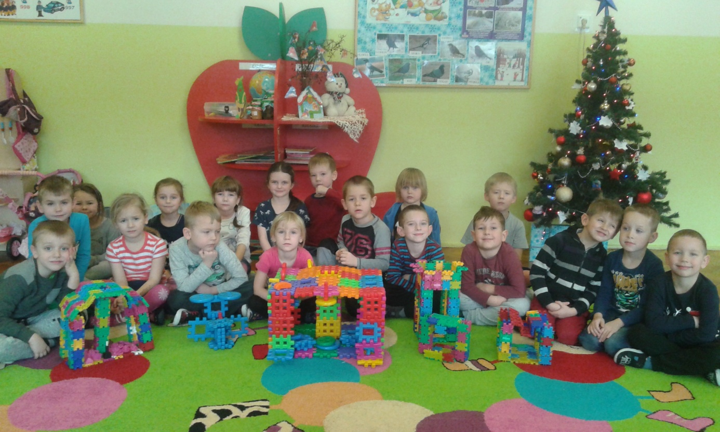

Gertrude Jekyll- projektantka ogrodów, designerka i pisarka - założyła koło swego domu Munstead Wood szkółkę roślin ozdobnych, w której hodowała nowe odmiany kwiatów, zwłaszcza róż i ulubionych pierwiosnków. Otrzymała liczne nagrody i medale za uprawę roślin. Gdy przyszła malarka miała pięć lat, rodzina osiadła w wiejskim domu Bramley House, w pełnym jezior i lasów Surrey, 30 mil od Londynu. Wielki ogród stał się prawdziwym rajem dla małej dziewczynki. Tam Gertruda namalowała swoje pierwsze akwarelowe pejzaże. Stąd zaczerpnęła sentyment dla wiejskiego krajobrazu, podziw dla natury i miłość do roślin. Pełne kolorytu wspomnienia z dzieciństwa nigdy nie wyblakły - przeciwnie, stały się podstawą jej sposobu widzenia świata, który zaowocował oryginalnym, autorskim stylem projektowania.(źródło: ladnydom.pl/Ogrody) FOT. 1 Mój ogród w jesiennej odsłonie FOT .2 mój ogród w wersji zimowej
Mirosława Berezowska , Zwiedzamy najpiękniejsze ogrody Europy. Warsztaty Polonistyczne. Kwartalnik 3 (22) 1997
Anna Kalina –Gagnelid –absolwentka pierwszego w Polsce Podyplomowego Studium Hortiterapii na Uniwersytecie Warmińsko-Mazurskim w Olsztynie
-Agata Brandt , Pamiętajcie o ogrodach, Zwierciadło, czerwiec 2014
Źródło: http://www.edunews.pl/system-edukacji/szkoly/3654-szkoly-swiata-junior-high-school-nr-55

